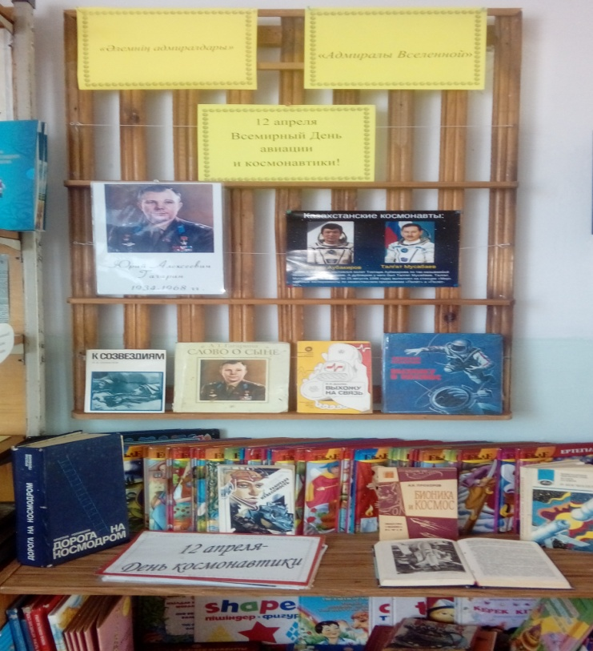

К 12 апреля была организованна выставка на тему: «Адмиралы вселенной». Так же было проведено мероприятия по ознакомлению дня космонавтики среди 1 и 2 классов.